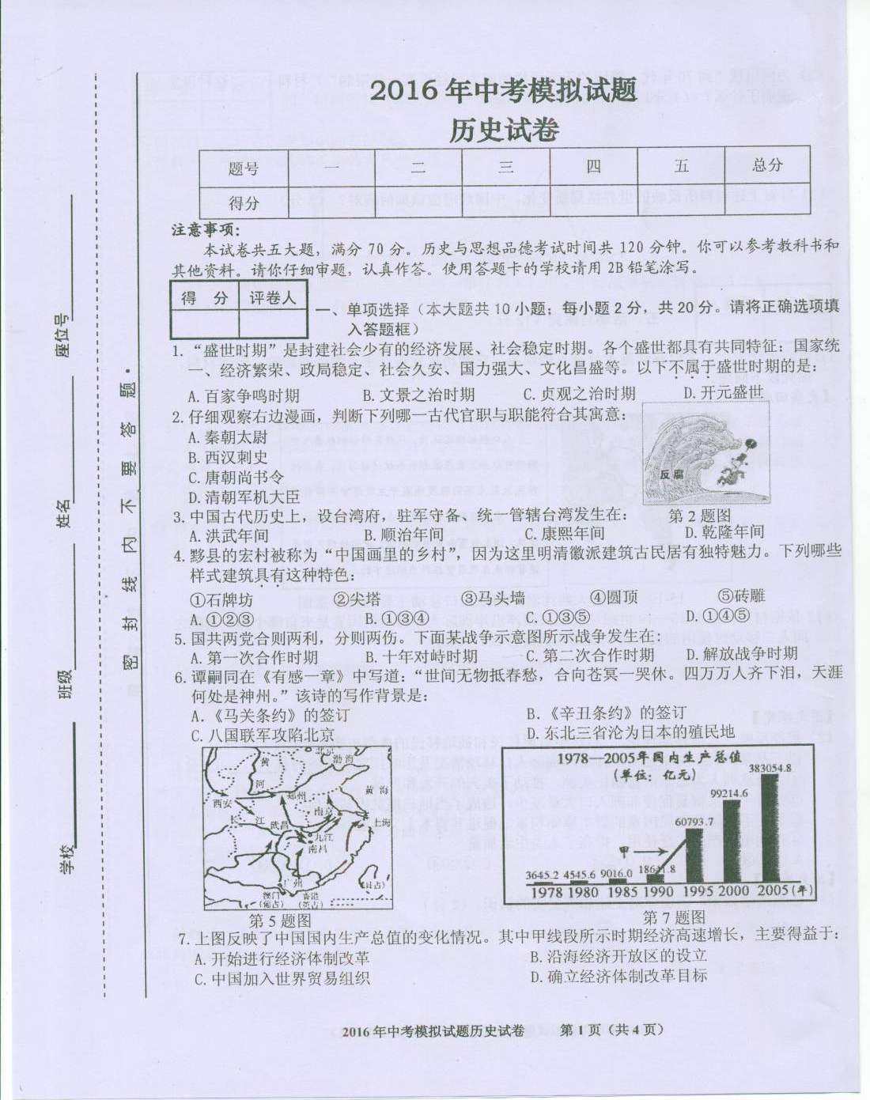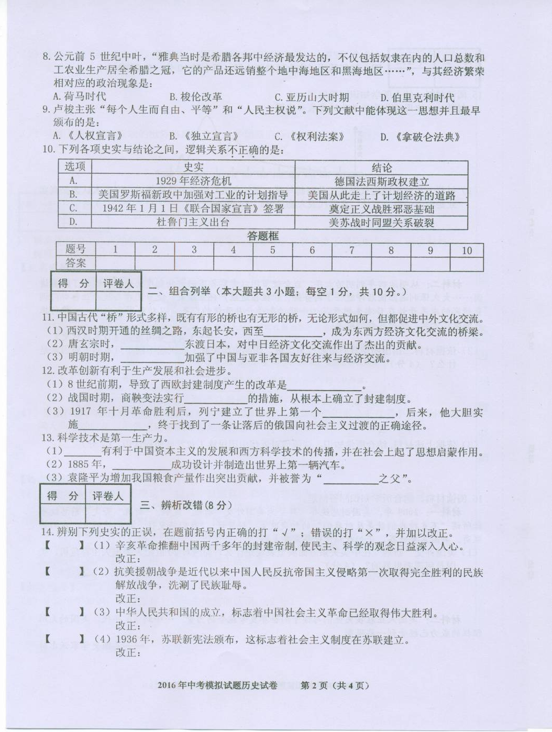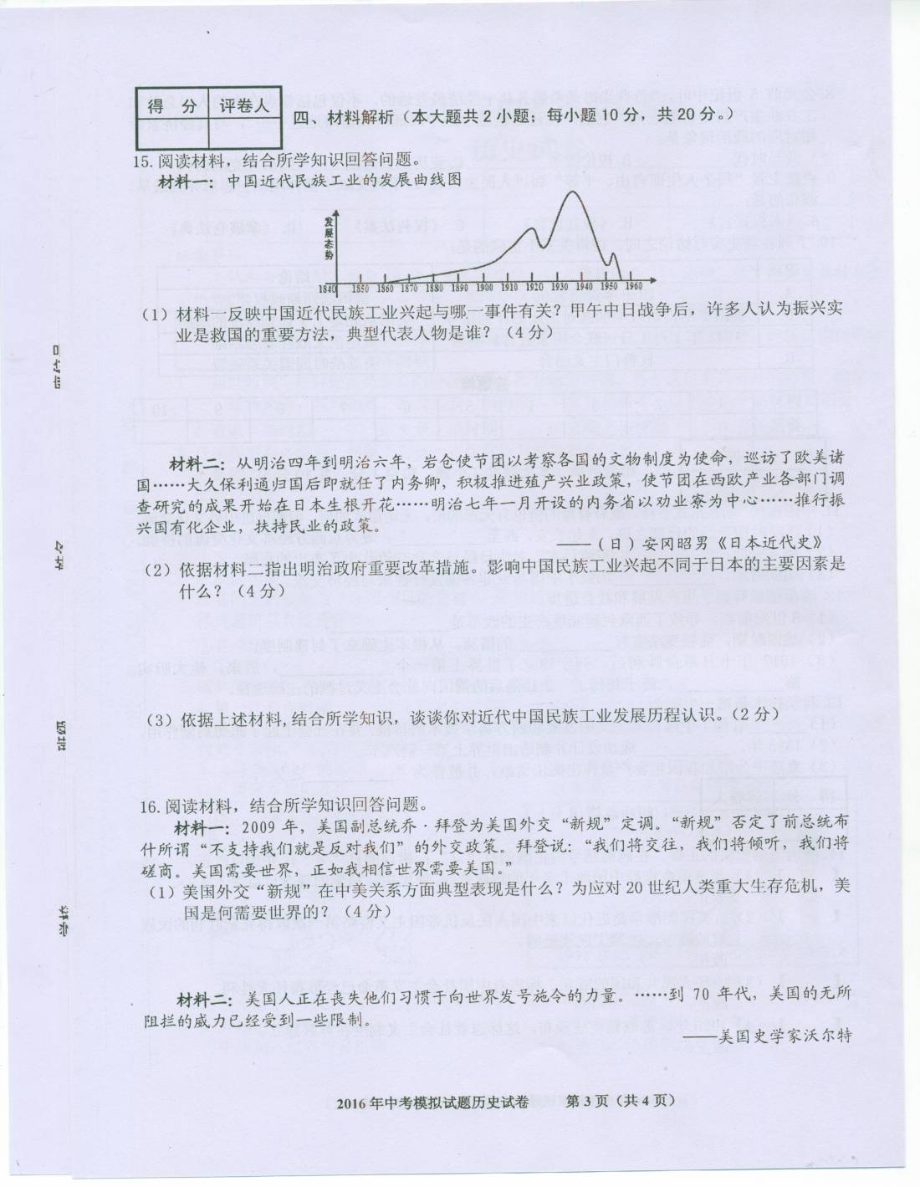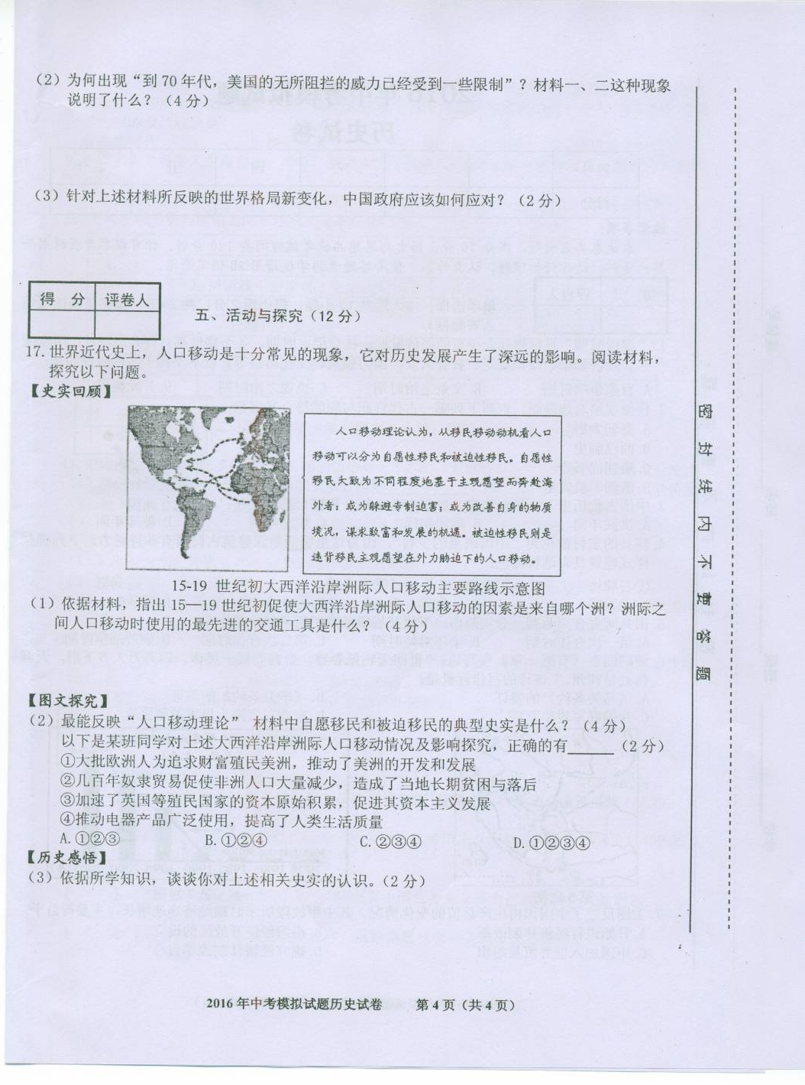
2016年中考模拟试题
历史参考答案
一、单项选择（本大题共10小题,每小题2分,共20分。请将正确选项填入相应的表格内）
1-5 ABCCA 6-10 ADDBB

二、组合列举（本大题共3小题；每空1分，共10分。）
11.（1）欧洲 （2）鉴真 （3）郑和下西洋
12.（1）查理·马特改革 （2）承认土地私有 （3）社会主义国家、新经济政策
13.（1）戊戌变法 （2）卡尔·本茨 （3）杂交水稻

三、辨析改错（本大题共4小题。共8分。辨别下列史实的正误，在题前括号内正确的打“√”；错误的打“×”，并加以改正）
14.（1）×，科学改为共和 （2）×，抗美援朝改为抗日
（3）×，社会主义改为新民主主义 （4）√

四、材料解析（本大题共2小题；每小题10分，共20分。）
15.（1）洋务运动；张謇（4分）
（2）积极推进“殖产兴业”政策、振兴国有化企业及扶持民营企业的政策。（2分）洋务运动只学习西方技术，没有改变落后的封建制度。它是一场封建地主阶级的自救运动。（2分）
（3）民族独立是民族工业发展前提条件；中国民族工业产生、发展深受外来侵略势力影响，发展道路曲折；在半殖民地半封建社会的中国，由于受到了外国资本主义和本国封建势力的双重剥削和压迫，中国民族工业发展比较艰难。（任意两点，其他言之有理亦可，2分）
16.（1）1972年尼克松访华，中美开始由对抗走向对话；1942年1月1日，美与中、苏等26国结成世界反法西斯联盟，此后，美国与中、苏等国相互合作，并肩战斗，最终夺取第二次世界大战胜利。（4分）
（2）到70年代，世界出现欧洲的联合；日本的崛起；中国的振兴等。（任意2项，2分） 世界多极化趋势的出现。（2分）
（3）增强综合国力；积极开展以联合国为中心多边外交；在国际事务中积极发挥作用；加强区域交流与合作；加强大国间的协调与合作等。（任意2项，其他言之有理亦可，2分）

五、活动与探究（12分）
17.（1）欧洲（2分）；汽船（2分）
（2）“自愿性移民”：新航路开辟；“被迫性移民”：三角贸易（4分） A（2分）
（3）资本主义的发展史是充满血腥和野蛮的历史；近代人口迁移促进资本主义国家经济发展；近代人口迁移加快了西方列强对殖民地开拓进程，延缓了被殖民地区经济和社会发展。（任意两点，其他言之有理亦可，2分）

